https://www.cnblogs.com/wangyanhua95/p/7954019.html

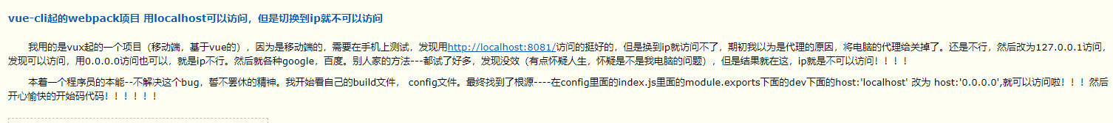

Vue在做过反向代理以后，可以访问跨域的接口了，用localhost://8080就可访问，那么如何让项目在手机端看到效果呢？

解决方法：

在config文件下的index.js里，将module.exports下面的host改改成’0,0,0,0’  
然后手机和电脑连接同一个局域网，运行项目，例如我的公共的端口域名是192.168.26.11，  
此时在手机上运行http://192.168.26.11:8080就可以访问项目了。

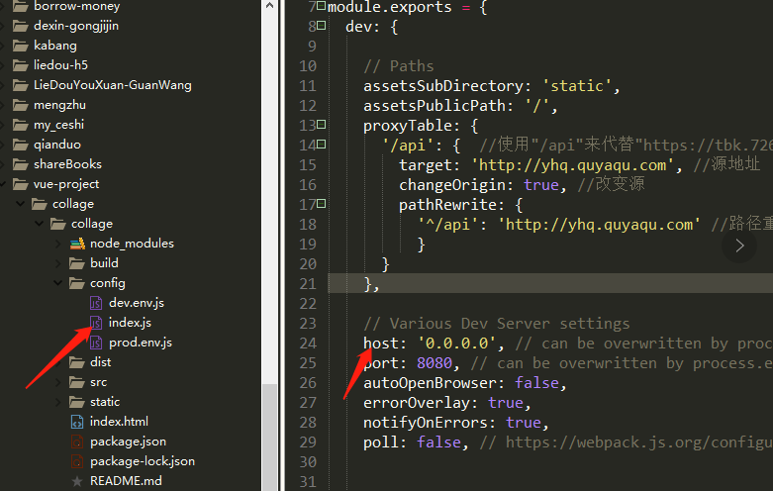

 查阅百度知道里一些说法如下：

1. 严格说来，0.0.0.0已经不是一个真正意义上的IP地址了。它表示的是这样一个集合：所有不清楚的主机和目的网络。这里的“不清楚”是指在本机的路由表里没有特定条目指明如何到达。对本机来说，它就是一个“收容所”，所有不认识的“三无”人员，一 律送进去。如果你在网络设置中设置了缺省网关，那么Windows系统会自动产生一个目的地址为0.0.0.0的缺省路由。

 2. 网络中0.0.0.0的IP地址表示整个网络，即网络中的所有主机。它的作用是帮助路由器发送路由表中无法查询的包。如果设置了全零网络的路由，路由表中无法查询的包都将送到全零网络的路由中去。